В чем заключаются особенности речевого развития детей 5 6 лет
В возрасте пяти лет как правило заканчивается формирование звукопроизношения. В идеале ваш ребенок уже должен четко произносит все звуки, входящие в состав слова и предложений. Если в более раннем возрасте были допустимы замены более сложных по артикуляционному укладу звуки на более легкие, то в возрасте 5-6 лет этого не должно остаться.
С чем могут быть связаны нарушения в правильности произношения?
- Причиной может быть недоразвитый фонематический слух.
- Либо нарушение в строение и подвижности артикуляционного аппарата.
К сожалению родителям сложно определить причину, поэтому лучше обратиться к специалисту для установления причины. Они так же помогут вам составить программу для устранения нарушений в произношении.
Чаще всего родители замечают горловое произношение Р, но обычно ждут когда звук сам встанет как надо, упуская драгоценное время.
Такую проблему нужно решать как можно раньше.
Итак, если вы замечаете за ребенком, что он не правильно произносит тот или иной звук, или у вас есть сомнения, то обязательно нужно обратиться за консультацией к логопеду.
Дело в том, что в старшем школьном возрасте искаженный звук будет закрепляться все сильней и потом его будет трудно уже исправить.
Не забывайте
На шестом году жизни происходит смена зубов, это так же сказывается на звукопроизношении.

Интонация, высота, сила голоса
Детки еще в раннем возрасте улавливают интонацию в голосе родителей: строгость, ласку, одобрение.
А в пятилетнем возрасте они уже могут сами контролировать свою интонацию, усиливая высоту голоса, его силу. Т.е. дети уже начинают осознанно пользоваться просодемами в зависимости от целей высказывания. Конечно же не все дети могут продемонстрировать свободное владение силой голоса, меняя его по словесной просьбе.
Темп речи уже должен нормализоваться.
Ребенок не должен говорить быстро, смазывая слова, но и замедленная речь не желательна.
Торопливость в высказывании приводит к невыговариванию, пропуску, проглатыванию звуков и слов.
Поэтому чтобы ускоренный темп речи не стал для вашего малыша нормой, не торопите его, давайте возможность спокойно высказать свою мысль.
Когда вы разговариваете с ребенком, обращайте внимание, насколько эмоционально выразительна ваша речь.
Когда вы задаете вопрос, то слово на которое падает логическое ударение, произносим на более высокой ноте. Если вы так делаете, то скорее всего и ваш ребенок сможет интонационно верно задать вопрос.
Но часто дети не могут голосом выделить смысловое слово. Дети с четкой речью могут иметь проблемы смыслового характера.
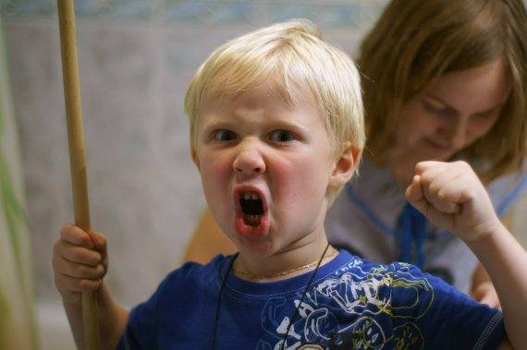
Фонематический слух
Обязательно обращайте внимание на уровень фонематического развития слуха вашего ребенка. Он влияет на способность овладеть звуковым анализом и синтезом. А это просто необходимо для успешного усвоения грамоты в школе.
Дети старшего дошкольного возраста начинают осознанно ориентироваться в звуковом составе слова. Сначала выделение отдельных звуков, потом дети учатся точно устанавливать нахождение того или иного звука в слове.
Как правило дети сначала сами, спонтанно начинают выделять звуки в словах.
А вот более сложному звуковому анализу нужно учить. К шести годам ребенок может не только установить позицию звука (начало, середина, конец слова), но и назвать все звуки в слове по порядку. Но для этого конечно же нужно с ребенком заниматься.
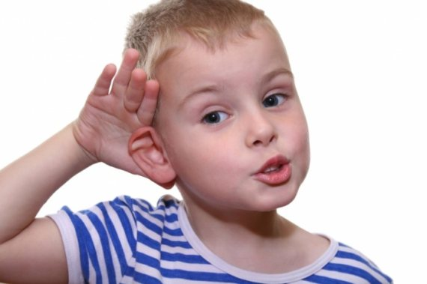
Словарный запас
Словарный запас продолжает набирать обороты. У старших дошкольников сложно сосчитать сколько слов сходит в их активный словарь. И это не удивительно. Ведь в этом возрасте дети с легкостью запоминают слова.
Причем новые слова тут же начинают активно использовать.
Развивайте способность пятилеток схватывать все на лету.
Читайте книги, смотрите вместе познавательные телепередачи, играйте в семье в развивающие игры. Развивайте доминирующую непроизвольную память, расширяйте интересы ребенка. В этом возрасте активные словарь напрямую зависит от осведомленности ребенка: больше знает – богаче его речь.



Обогащение словарного запаса происходит не только за счет увеличения количества употребляемых слов, но и понимания нескольких значений одного и того же слова.
Грамматический строй речи
5-6 летние дети все реже допускают ошибки при употреблении в речи форм, в которых чередуются звуки (например, хочу-хочут), так же у них меньше сложностей возникает при употреблении существительных множественного числа в именительном и родительном падежах (карандаши- нет карандашов).
Пятилетние дети правильно
— употребляют как простые, так и сложные предлоги
— согласовывают существительное и прилагательное в роде, числе, падеже (желтое платье, нового мяча)
— согласовывают числительное с существительным (десять книг)
— подбирать синонимы и антонимы
— дифференцируют обобщающие понятия (домашние и дикие животные)
— подбирают однокоренные слова
Ребенок уже может контролировать свою речь, начинает критично относится в грамматическим ошибкам.


Связанная речь
Старшие дошкольники с успехом осваивают одну из самых сложных речевых форм. Это монологическая форма речи. Используют ее при описании, рассуждении. Дети могут без дополнительных вопросов пересказать небольшой рассказ или сказку (примерно 40 предложений).
Ребенок уже понимает особенности построения развернутого высказывания.
В общении дети могут дать как краткие ответы, так и подробные, развернутые. Поэтому детям легко вступить в контакт.

